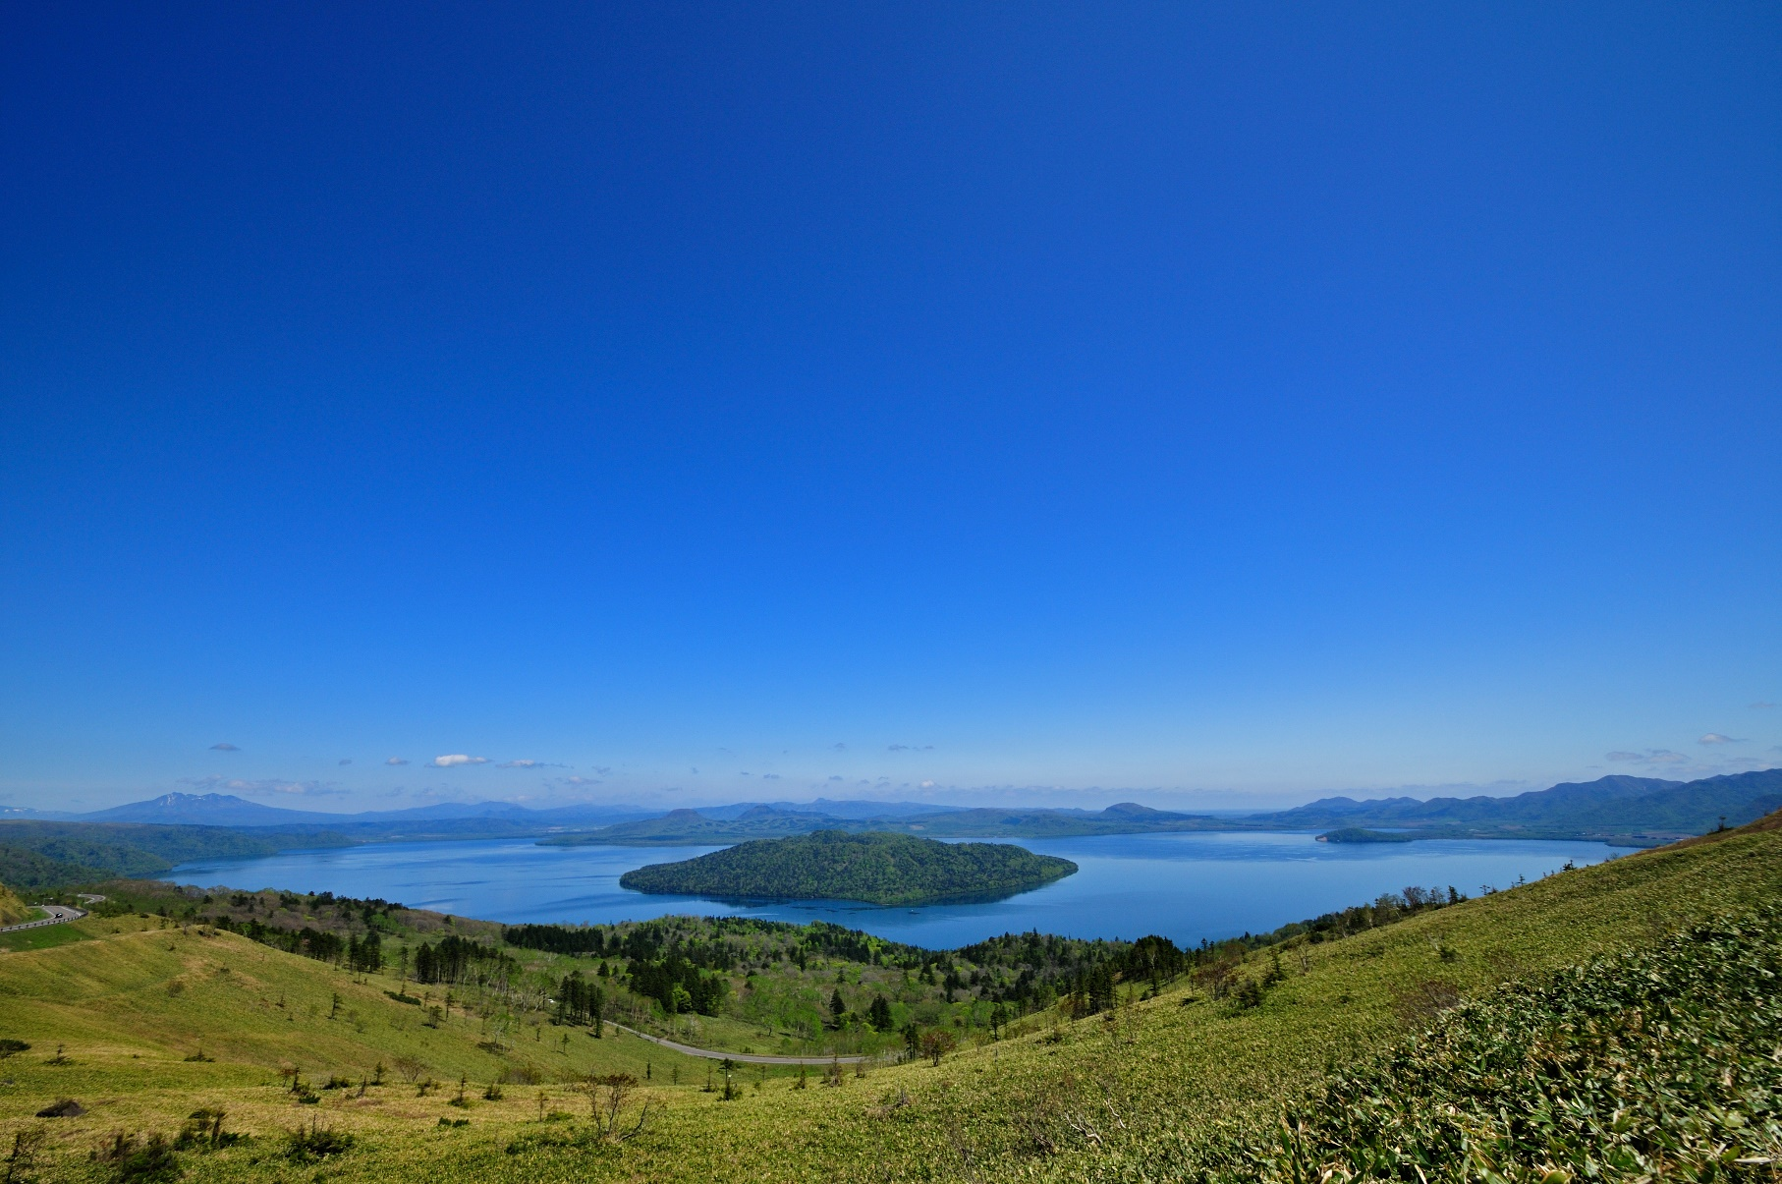
美幌ロゲイニング２０２１
美幌ロゲイニング２０２１
ロゲイニング
ロゲイニング
ロゲイニング
ロゲイニング
美幌峠開通１００周年記念

６時間の部 大会プログラム

日 程 ２０２１年１０月２４日（日）
ク ラ ス ６時間の部 ８：３０～
・一般～3,500円／人 ・高校生以下 2,000円／人 ・美幌町在住者 2,000円／人
３時間の部 １１：００～
・一般～2,000円／人 ・高校生以下 1,500円／人 ・美幌町在住者 1,000円／人
会 場 北海道網走郡美幌町字新町３丁目「ＪＲ美幌駅横」（美幌峠周辺、美幌町市街）
主 催 美幌峠魅力発信実行委員会
共 催 北海道オリエンテーリング協会
協 力 美幌町連合商店会・協同組合スマッピーカードびほろ・おさんぽロード実行委員会
実行委員長 信太 真人
運営責任者 石澤 憲
競技責任者 信原 靖
お問い合わせ・当日緊急連絡先について
◎お問い合わせ先
〒092-8650 北海道網走郡美幌町字東２北２丁目２５番地
美幌町役場 経済部商工観光課 商工観光グループ
TEL 0152-77-6548 E-mail skankoug@town.bihoro.hokkaido.jp

◎当日緊急連絡先
本部携帯：090-1529-2300

◎大会の有無について
本大会は悪天候（視界不良の濃霧、強風など）主催者が参加者の安全が確保できないと判断した場合、一部または全部中止もしくは短縮コースになることがあります。
競技情報の変更については、代表者のメールアドレスにメールを送信させていただく他、大会ＨＰにて発表いたします。

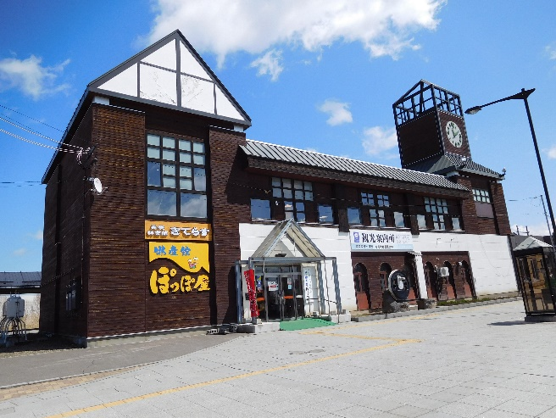
開催会場について
◎会場について
JR美幌駅横広場
〒092-0015 北海道網走郡美幌町字新町３丁目

◎参加者の駐車場について
大会参加者は右の図のとおり臨時駐車場へ駐車してください。
右図の黄色の線のとおり進み、オレンジ枠内が駐車場となります。
（スタッフが誘導しますので、指示に従ってください。）
【駐車場図】
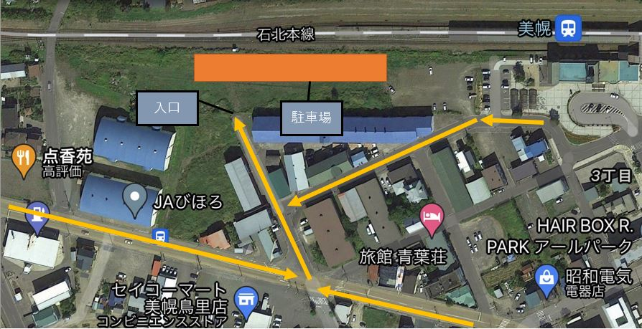
◎待機場所について
競技開始前後の待機に本部テントの前のスペースにて
お待ちください。駅舎内や物産館ぽっぽ屋にて待機さ
れますと、一般のお客様のご迷惑になるほか、密にな
ってしまいますので、雨天時には車の中で待機するな
どの対応をお願いいたします

◎お手洗いについて
駅舎内にあるお手洗いを使用してください。

◎応急処置・マッサージについて
小田島整骨院様のご協力をいただき、応急処置場を設けます。万が一のケガ（捻挫など）や足や腰などの不調を感じた方に対して処置をしていただけます。テーピングやマッサージ等の処置も行っていただけますので、利用されたい方はスタッフまでお声がけください。

◎参加者にお願い
当日は、天候に関わらず、靴や足が汚れることが予想されます。
JR美幌駅舎内、物産館ぽっぽ屋の建物内に土などをなるべく持ち込まないようにご協力ください。
今後もイベントの開催に支障が出ないようにご協力をお願いいたします。
ロゲイニングコースプロフィール
昨年、美幌峠の開通１００周年記念として初開催され、今回で２回目となりますが、昨年とスタート・ゴール位置を変更いたしました。６時間の部につきましては、美幌峠からのスタートとなっており、コースの範囲としては美幌町ほぼ全域となるため、とても広範囲となっております。郊外は自然溢れるコースとなっていますが、緩急があるため、ペース配分が重要になります。市街地は平坦な道が多いですが、回るコースによって獲得できる得点が大きく変わるため、コース選びが重要になります。３時間の部につきましては、市街地がメインとなりますので、範囲が狭く、よりコース選びが重要となってきます。ぜひ美幌町の自然や街並みも楽しみつつ、競技を楽しんでください。
大会行程
競技情報 １：５０，０００・等高線間隔 １０ｍ・Ａ２判
通過証明印具 ＥＭＩＴ社製 Ｅcardを使用

06：45～07：00 大会受付・スタート前必携品チェック ＪＲ美幌駅横 受付テント
【大会受付】
・参加者は必ず受付をお通りください。
・本プログラムの最終ページにある「参加同意書」をご記入のうえ、ご署名いただき受付で提出してください。事前にご準備の上、ご持参されるとスムーズに受付を通過できます。
・上記の書類を提出後、体温の測定をお願いいたします。体温が37.5℃以上ある場合は参加を
見合わせていただくことがございます。
・大会参加費をご精算いただき、配布物（Ecard等）をお受け取りください。
・参加申し込み等に不備がある方は、係員の指示に従ってください。
・今回３密を避けるため、主催者は更衣室を準備しておりません。

【スタート前必携品チェック】
・下記の５つの必携品をチームに最低１つは携行していただかなければ競技に参加できません。
必携品：①携帯電話 ②コンパス ③ホイッスル ④熊鈴 ⑤時計
・競技スタート前に、必携品が揃っているか確認を行いますので、代表者の方が必携品を揃えた上で、受付と同じ場所にてチェックを行ってください。
・必携品を忘れてしまった場合はチェックの際にチェック担当の者へご相談ください。
・チェックが終わったチームより順次スタートができるよう準備をお願いいたします。

07：00～08：00 美幌峠へバスで移動 ＪＲ美幌駅横 本部テント前

08：00～08：20 開会式・競技説明 美幌峠 駐車場入口横芝生

08：20～08：30 スタート 美幌峠 駐車場入口横芝生
・競技は８：３０スタートとなります。
・競技１０分前よりスタート枠をオープンします。
・競技に使用するEcardをアクティベイト（起動）します。
・スタート枠に入りましたらチームの代表者１名が地図を人数分受け取ってください。
このとき地図を見て構いません。各自スタートの準備をしてください。
・合図がなりましたらスタートしてください。スタート枠が地図上でのスタートマーク（△）
の位置となります。
・スタート周辺に荷物を置いたり、雨風をしのいだりする場所はありません。
・ロゲイニングは屋外スポーツであるため、競技中のマスク着用を強制しません。競技開始前、表彰式には着用してください。競技中はマスクを携帯していただき、その他状況に応じて、ご自身の判断でご使用ください。
・遅刻したチームは係員の指示を受けてください。遅刻したチームのタイムは正規のスタート
タイムより起算して、正規のタイムとして認めます。
・スタート時刻10分後にスタートを閉鎖します。それ以後の出走は一切認めません。

通過証明について
・本大会ではEMIT社製 Ecardを使用します。各チェックポイントに着きましたら、バックアップラベルを下にしてEcardを、フラッグに付いているユニットにはめてください。ユニットの赤いランプが点滅します。またバックアップラベルにも跡が残ります。
・バックアップラベルは紛失しても失格にはなりませんが、Ecardが故障した際には通過証明の代わりになります。

～14：30 フィニッシュ ＪＲ美幌駅横 受付テント周辺
・14：30フィニッシュとなります。
・フィニッシュはＪＲ美幌駅横の受付テント周辺となります。フィニッシュは制限時間の１時間３０分前より開始します。それより前のフィニッシュは受け付けません。
・全チーム必ずフィニッシュを通過するようにしてください。
・パンチングフィニッシュです。フィニッシュ地点にあるユニットにEcardをはめてフィニッシ
ュしてください。
・フィニッシュ後にEcardを回収します。地図は回収しません。
・フィニッシュ後に呼吸が荒い方については、呼吸が落ち着くまでマスクの着用をお願いするこ
とがあります。ご協力をお願いいたします。
・フィニッシュ閉鎖は15：00です。競技途中でも閉鎖時間までにはフィニッシュに戻ってください。
また、途中で棄権する場合も必ずフィニッシュ・本部・救護所などの係員に連絡をしてくださ
い。閉鎖時間までに帰還確認できない場合には各方面に行方不明者として捜索依頼の連絡をい
たします。
・質問・苦情等は本部にて文書のみ受付いたします。フィニッシュでは受け付けできません。
・制限時間を越えた場合は１秒につき１点減点となります。

15：30～ 表彰式 ＪＲ美幌駅横 本部テント前
・各クラス上位３チームまで表彰いたします。
・成績表はweb上で公開する予定です。

競技上の注意とお知らせ
＜ロゲイニング競技規則＞
●コース上のチェックポイントを指定された時間内に見つけることにより得点が与えられる。得点はチェックポイントへの到達の難易度により異なる。チェックポイントは任意の順番にまわることができる。より多くの得点を
獲得したチーム、もしくは同点の場合にはより早くフィニッシュしたチームが上位となる。
※コースとは、ロゲイニング競技時間内にチームで移動する場所全てを指す。ただし、主催者により指定され
た競技外地区やアクセス道路を除く。
●コース上に持ち込むことのできるナヴィゲーション用具は、競技地図、方位磁石および時計である。本大会ではこれら以外のナヴィゲーション用具としてＧＰＳ受信機、万歩計、高度計をコース上に持ち込むことを許可する。
競技地図に示される情報以外の追加情報のある地図の持ち込みは許可しない。
●競技中、各参加者は常に下記の５つの装備品を携帯（必携品）しなければならない。
①携帯電話 ②コンパス ③ホイッスル ④熊鈴 ⑤時計
●参加者は自力で移動しなければならない。動力の付いた移動手段や、自転車、カヌー、馬などを利用しての移動は
許可しない。
●コース上では、チーム構成員が互いに声の聞こえる範囲内で行動しなければならない。この点について主催者あるいは他チームから確認された場合には実証しなければならない。
●チームは他人から助力、協力を受けてはならない。また、故意に他チームに続いてはならない。
●チームで使用する目的で、競技前にコース上に食料や用具を置いてはならない。また、競技中に全ての食料や用具をコース上で捨ててはならない。
●主催者は、コース上に給水所、給食所などは設けない。本大会で参加者はコース上にある公衆用の販売（売店、
自動販売機など）は利用しても良い。ただしゴミを捨ててはならない。
●参加者は故意にチェックポイントなど主催者によってコースに設置された設備に危害を加えてはならない。
●各チェックポイントの通過証明はEMIT社製Ecardを使用する。競技中にEcardを紛失した場合は失格となる。
●参加者は農地や植林地、民家の敷地、工事による立ち入りを制限された土地、主催者により指定された立ち入り禁止区域に、横断や立ち入りをしてはならない。本大会では競技地図に記載された道路、道、小道、小径以外は通行してはならない。ただし公園等、公共の敷地についてはその限りではない。また、競技中は交通規則を厳守しなければならない。
●競技者またはチームが棄権を希望する場合には、近くの係員または本部にその旨を報告し、Ecardを提出すること。
●遭難信号を聞いたチームまたは競技者は競技を中断し、必ず救助活動を行わなければならない。これらの救助活動中に発生する競技規則違反は罰則としてチームまたは競技者に課されない。
●競技者はゴミを捨ててはならない。
●競技者は競技会場で火を扱ってはいけない。
●競技者はコース上でタバコを吸ってはならない。（喫煙スペースが設置されている場所については可）
●競技者は植物あるいは動物の生態系を過度に破損・妨害してはならない。

＜競技の中断または中止判断基準＞
●下記の理由により、主催者が大会の開催、継続が困難と判断した場合、大会を中断または中止します。
（１）気象警報：該当地域に大雨、洪水、暴風警報のいずれかが発令された場合
（２）公的機関から中止要請がある場合
（３）気象条件や他の条件により、主催者が大会の開催、継続が困難であると判断した場合
・雷が近いとき
・崖崩れ、落石、暴風、倒木など、競技者とスタッフの安全を確保できないとき
・荒天下などで競技者の通過によって自然環境を損なう可能性があるとき
・その他、主催者が中止すべきと判断したとき
●大会の中止・中断の判断は、大会公式サイト（美幌町ＨＰ）などで発表し、代表者のメールアドレスへ連絡いたします。

＜その他＞
●上記の競技規則に違反した者や、係員の指示に従わなかった者は失格となります。
●競技上における変更事項は受付付近の掲示板にてお知らせいたします。
●参加者が自分自身・あるいは第三者に与えた損害・損失等について、主催者は一切その責任を負いません。
●本大会参加者には損害保険を付保しております。ただし、少額ですのでご自身でも保険準備と健康保険証の持参
をおすすめします。
●本大会は最小限の人数で運営しますので、参加者の皆様も円滑に運営進行するようご協力をお願いします。
●ゴミは必ず持ち帰ってください。

計測機器（EMIT社製Ecard）について
＜EMIT社製 Ecard＞
１チーム１つずつ配布します。
左右どちらかの薬指にバンドをかけ、手のひらの中に握りこむと、持ち替えることがなくスムーズに使えます。
Ecardの裏面についている紙（バックアップラベル）に、針で穴が開くように接触させると、通過記録が必ず残ります。
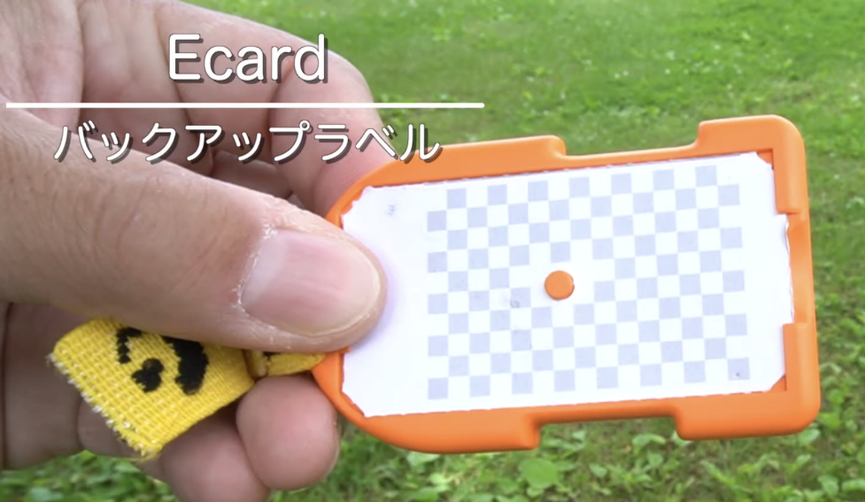
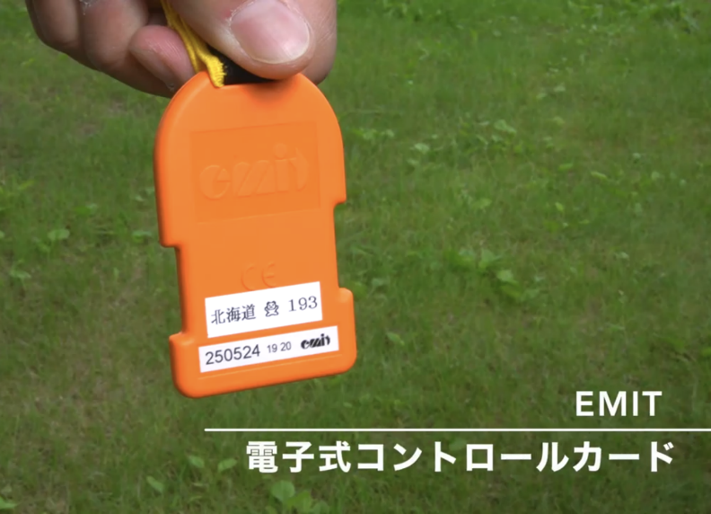

＜コントロールフラッグ・コントロールユニット＞
コース中のチェックポイントに設置。
Ecardに通過記録が残っていないと、チェックポイントの通過は認められない。
ただし、コントロールカードやコントロールユニットが故障した場合のみ、バックアップラベルで救済を行う。
バックアップラベルにも通過記録（針の穴）が残っていない場合は通過を認められない。
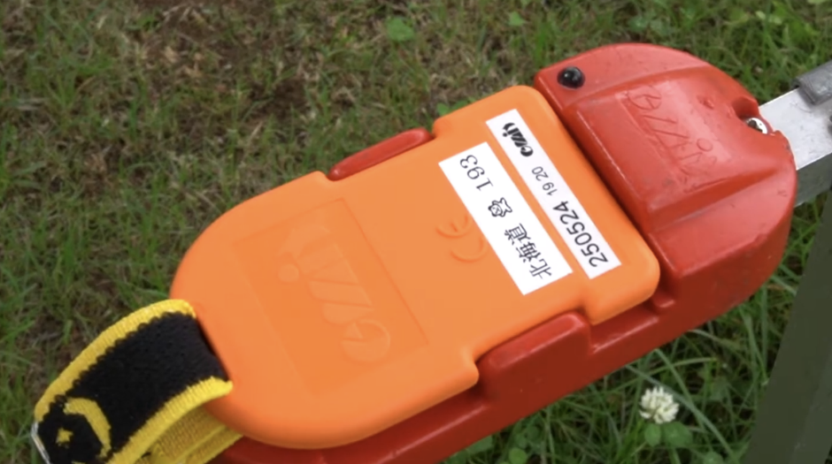

コントロールユニット

コントロールフラッグ

参加者リスト
クラス | No | Ecard | チーム・所属 | 名 前
６時間の部  ３チーム  ７名 | 101 | 北海道001 | 山を走り隊50 | 青木 秀一
 |  |  |  | 榎本 聡
 | 102 | 北海道002 | 山を走り隊40 | 賀谷 直樹
 |  |  |  | 黒崎 剛志
 | 103 | 北海道003 | 阿寒摩周Three | 山崎 友寛
 |  |  |  | 笹渕 絋平
 |  |  |  | 和田 光央
３時間の部  ２７チーム  ５２名  216 北海道020 イケイケ50ｓ  ３時間の部  ２７チーム  ５２名 | 201 | 北海道004 | カワニシ | 河西 剛
 |  |  |  | 河西 由香
 | 202 | 北海道005 | きむさんたにさん | 木村 隆司
 |  |  |  | 木村 美佐子
 |  |  |  | 谷川直也
 | 203 | 北海道006 | はれさんきむさん | 晴山 美穂
 |  |  |  | 晴山 賢大
 |  |  |  | 木村 茉夢
 | 204 | 北海道007 | サルサｄｅチッポラ | 佐伯 敏行
 |  |  |  | 佐伯 まゆみ
 | 205 | 北海道008 | 獅子座レディース | 渡辺 光子
 |  |  |  | 流水 千恵子
 | 206 | 北海道009 | おひとりさま | 平野 哲男
 | 207 | 北海道010 | 一姫二太郎 | 野尻 透
 |  |  |  | 鎌田 幹博
 |  |  |  | 森 まゆみ
 | 208 | 北海道011 | 4REST | 吉澤 洋平
 |  |  |  | 吉澤 文女
 | 209 | 北海道012 | 369 | 吉田 信和
 | 210 | 北海道013 | N.A. | 永田 直人
 |  |  |  | 永田 こずえ
 |  |  |  | 永田 悠真
 | 211 | 北海道014 | かわぐち隊長 | 川口 満之
 | 212 | 北海道015 | くま🐻 | 熊本 香織
 | 213 | 北海道016 | 令和の会 | 小田島 建
 |  |  |  | 忠津 章
 | 214 | 北海道017 | チーム しゃきっと | 栗原 純子
 |  |  |  | 宗像 幸子
 | 215 | 北海道019 | 棚からぼた餅 | 禰寝 将宜
 |  |  |  | 高橋 直樹
 |  |  |  | 野村 加代子
 |  |  |  | 金子 公子
 | 217 | 北海道021 | スマイル×2メリーズ☆ | 竹内 純
 |  |  |  | 斎藤 哲也
 |  |  |  | 山本 耕
 | 218 | 北海道022 | ムーミーマン | 栁谷 成人
 |  |  |  | 向 敏明
 |  |  |  | 高橋 稔
 | 219 | 北海道023 | PVT-R | 佐野 由希
 |  |  |  | 佐伯 晃
 | 220 | 北海道024 | 無限大2021 | 高野 健治
 | 221 | 北海道025 | 札幌 | 東井 透
 | 222 | 北海道026 | はらだ・はらだ | 原田 康浩
 |  |  |  | 原田 珠実
 | 223 | 北海道027 | グリーンロケッツ | 前田 政文
 |  |  |  | 漆原 忠
 |  |  |  | 小野 稜太
 | 224 | 北海道028 | チーム釧路中西部 | 市村 健
 | 225 | 北海道029 | 山田ファミリー | 山田 真子
 |  |  |  | 山田 知度
 | 226 | 北海道030 | 76 | 中村 正基
 | 227 | 北海道031 | クサカベ | 日下部 英敏

新型コロナウイルス接触確認アプリ COCOA
COCOAとは、厚生労働省が配信しているスマートフォン用アプリで、スマホに入れておくことにより、Bluetoothを利用して、新型コロナウイルス感染者の陽性者と接触した可能性について、通知を受け取ることができるアプリです。自分や周りのご家族やご友人を守るためにもインストールしていただきますよう、お願いいたします。
iPhoneの方はこちらから、Androidの方はこちらからダウンロードできます。
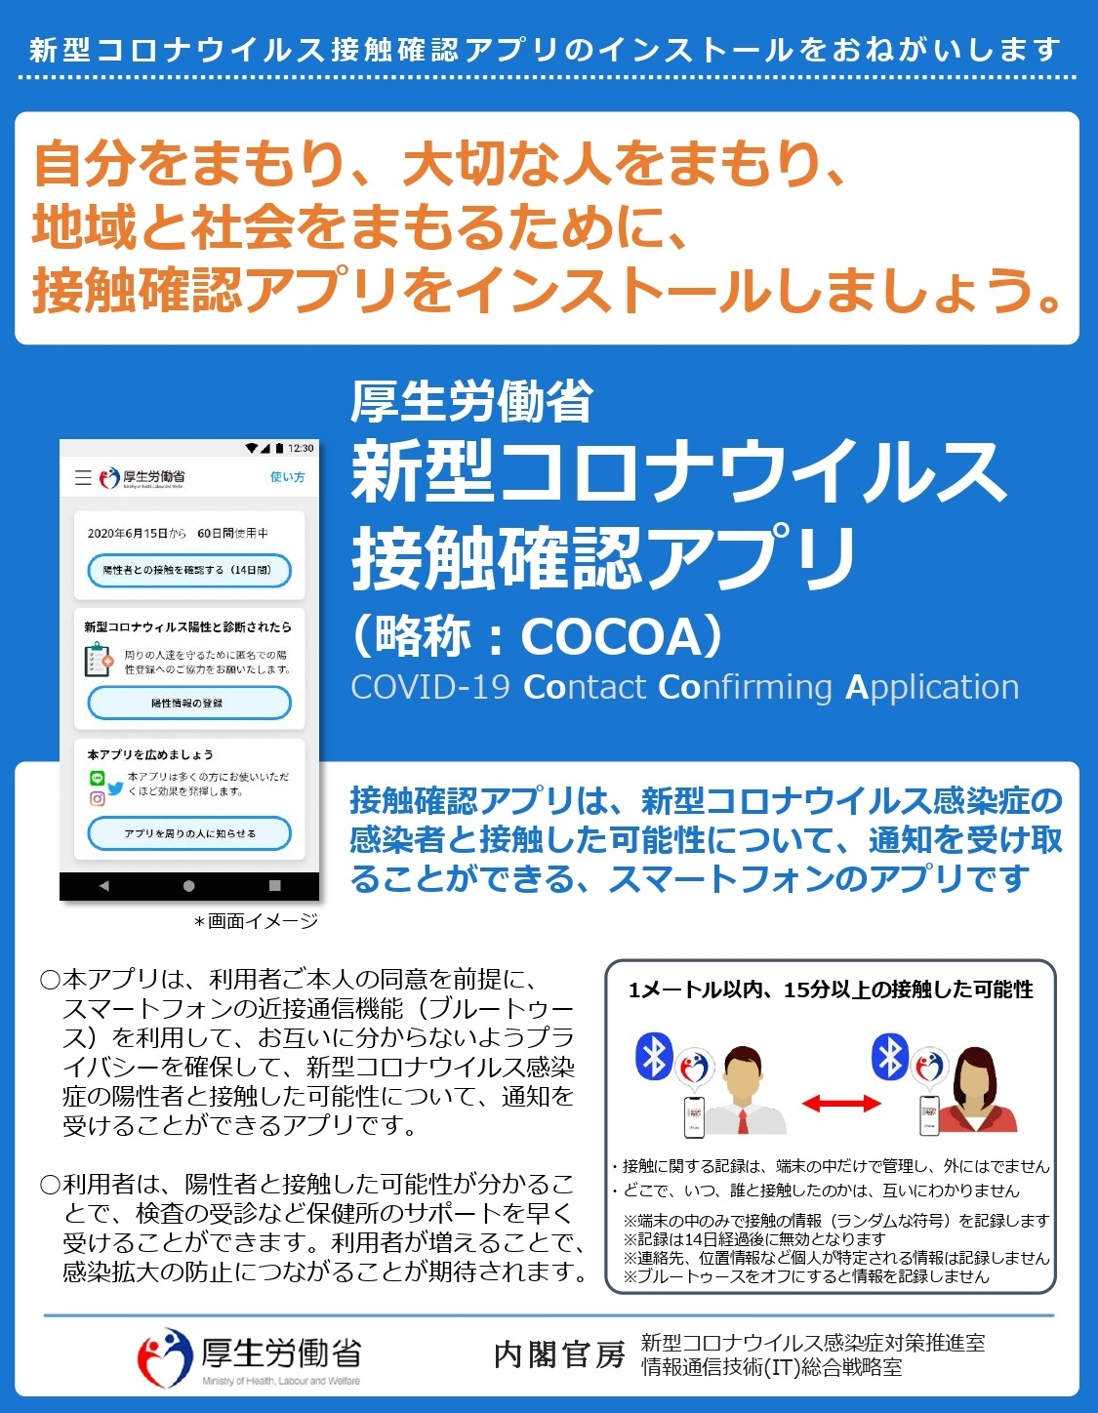

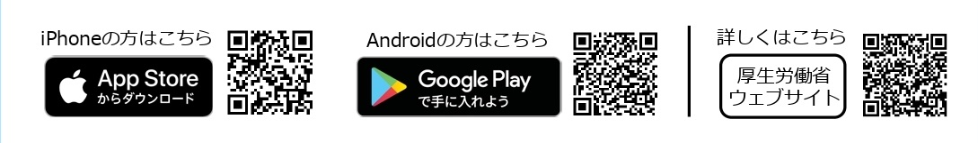

美幌ロゲイニング２０２１ 参加同意書
私は、本大会の参加にあたり、以下の条項すべてを同意した上で署名致します。また、私が未成年の場合は保護者が同意の上、共に署名致します。
１． 私は自然環境下での協議に伴う危険性を認識し、天候の変化や不測の事態による中止または変更が有り得ることを理解し、主催者、運営スタッフの判断及び支持を順守し従います。
２． 私は本大会において万が一、障害、損害が生じた場合の補償は保険の範囲内とし、主催者、運営スタッフ及び他の参加者に対して責任を問わず、自己の責任において処理します。
３． 私は、本大会が医療施設より離れた場所で行われることを認識し、主催者が必要性を認めた場合、主催者の選択する医療機関への搬送、応急処置、治療に従います。また、その際にかかった費用は自己の責任において処理します。
４． 私は、本大会がオリエンテーリング形式の競技であることを認識し、国土地理院発行の地図をベースとした主催者より提供されるコース図を判読する能力を有します。（または有する者とチームを組みます。）
また、ルートミスなどのトラブルは自己の責任において処理します。
５． 現在の私の健康状態は、本大会参加に関して問題ありません。日常的なハンディキャップを持つ場合でも、参加においては問題ありません。また、私は下記の項目に該当しないことを誓います。
１）身体的障害 ２）精神的障害 ３）酒気帯び
４）妊娠中 ５）その他体調不良
６． 私は、本大会中に撮影された動画や静止画の肖像権一切を放棄し、ホームページならびにフェイスブック、ツイッターなどＳＮＳ上に掲載することに同意します。また大会成績や大会記録等をメディアその他に掲載する権利は大会主催者に属することを認めます。
７．新型コロナウイルスの関係による健康状態の確認について、当てはまる項目の□に✓を記入してください。
□発熱がない（平熱より＋0.5℃以上、または37.5℃以上の発熱）
□咳、喉の痛みなどの症状がない
□強いだるさや息苦しさがない
□体調は万全である
□２週間以内に海外渡航歴がない（同居者や職場で渡航歴がある方との濃厚接触を含む）
□同居家族や身近な知人に感染が疑われる者がいない
以上に当てはまらない項目がある場合、参加を見合わせることに同意します。

記入日 西暦 年 月 日
参加クラス（〇をする） ＜ ６時間の部 ・ ３時間の部 ＞
チーム名
参加者氏名 西暦 年 月 日生（ 歳）
保護者氏名（未成年の場合のみ）
住所
競技中に持参する携帯番号

※個人情報の取り扱いについて
大会主催者は個人情報の保護に関する法律を順守し、個人情報の適正な取り扱いと保護に努めます。参加者より提供された個人情報（参加者氏名・生年月日・保護者氏名・住所・電話番号・参加者の健康状態）は本大会参加同意の確認に使用し、その他の使用及び第三者への提供、開示等は一切致しません。

